Zdroj: https://www.em.muni.cz/student/12414-do-googlu-ho-prijali-hned-po-statnicich

Do Googlu ho přijali hned po státnicích na MUNI
Tři letní stáže zajistily Juraji Pančíkovi nástup ve společnosti Google hned po dokončení studia na Fakultě informatiky MU. Nic zvláštního, říká. Stačí prý jen trochu chtít.
Student
15. ledna 2020
Martin Vérteši
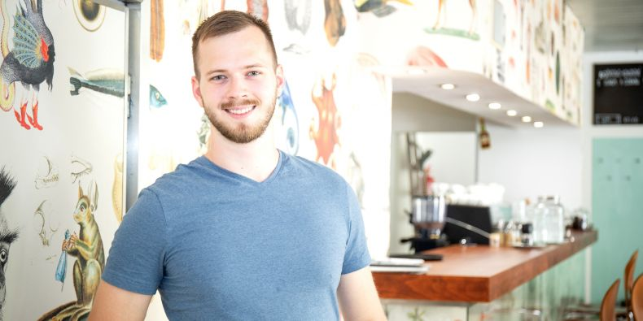
Foto: Helena Brunnerová / CC-BY
V červnu dokončil magisterské studium na Fakultě informatiky MU a od září už Juraj pracuje na plný úvazek u Googlu v Curychu. Nemusel přitom absolvovat žádný pohovor a mohl si dokonce vybrat, ve které pobočce a v jakém týmu chce pracovat. Jak je to možné? Během studia totiž absolvoval ve firmě tři letní stáže. A získat takovou stáž podle něj není vůbec těžké.
Spousta lidí vidí jako nevýhodu, že studium informatiky je tu poměrně teoretické. Podle mě je to naopak výhoda, jste pak připravení na všechno, říká Juraj.
„Studenti si často myslí, že dostat se do Googlu nebo jiné velké firmy na stáž je obtížné. Firmy ale potřebují stále nové a nové zaměstnance, takže i stážistů přijímají velké počty. Je potřeba to jen zkusit,“ motivuje mladší zájemce Juraj.
Sám se na první stáž do Googlu přihlásil hned v průběhu prvního ročníku svého bakalářského studia na Masarykově univerzitě, je ale pravdou, že jako nadšený programátor už tou dobou měl něco za sebou. Ještě na střední škole vytvořil tři mobilní hry, po příchodu na univerzitu k nim přidal čtvrtou a všechny mají dohromady více než 800 tisíc stažení. Taky se na univerzitě zúčastnil Korespondenčního semináře z programování, který je zaměřený na řešení algoritmických úloh.
inzerce

„To, že jsem už ze střední ovládal algoritmy, mi výrazně pomohlo, protože právě algoritmy jsou základní součástí pohovorů do Googlu. Hodily se ale i zkušenosti s vývojem androidových aplikací, protože právě na nich jsem pak na stážích vždy pracoval,“ vysvětluje čerstvý absolvent.
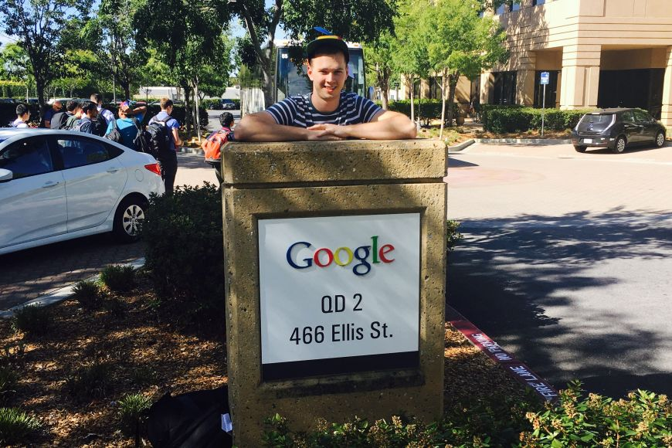
V létě po prvním ročníku zamířil do curyšské pobočky Googlu, kde pracoval v týmu věnujícímu se Google mapám. Sám vytvořil menu nastavení v rámci funkcionality, která umožňuje dlouhodobě sledovat uživatelovu trasu. Jak ale sám Juraj přiznává, výsledky nejsou při první stáži v Googlu to hlavní.
„Je to vlastně takový tříměsíční pohovor. Samozřejmě jsem tam odvedl nějakou práci, ale její objem je z hlediska týmu nebo firmy zanedbatelný. Spíš chtějí stážistu víc poznat a zhodnotit, jestli je do budoucna vhodný adept k zaměstnání,“ myslí si Juraj s tím, že firma dlouhodobě pracuje se systémem jedna úvodní (tzv. step) stáž, druhá klasická stáž a pak nabídka plného úvazku.

Studium hotové o rok dříve
O rok později tedy Juraj absolvoval druhou stáž, tentokrát v kalifornské pobočce v USA. Tam pracoval v týmu věnujícímu se aplikaci Google Play Games. Po návratu do Česka ho sice čekal třetí ročník studia, reálně už měl ale všechny předměty hotové a zbývalo mu jen napsat bakalářskou práci.
„Volnost a flexibilita je to, co na studiu na Masarykově univerzitě zpětně oceňuji nejvíce. Komu jde studium dobře, může si v každém semestru navolit klidně 50 kreditů a mít tak vše hotové o rok dříve,“ pochvaluje si Juraj s tím, že často využíval možnost dívat se na přednášky ze záznamu.
Pozitivně hodnotí i teoretičtější zaměření studia na MUNI. „Spousta lidí vidí jako nevýhodu, že studium informatiky je tu poměrně teoretické. Podle mě je to naopak výhoda. Když totiž programátor zná teoretické pozadí, může pak přijít do jakékoliv firmy a začlenit se tam. Všechny firmy totiž vycházejí ze stejné teorie, jen je jinak zabalená,“ myslí si absolvent.
Po dokončení bakaláře chtěl mít jedno léto volné, další stáž si tak naplánoval až po prváku na magistrovi. Do třetice zamířil na pobočku Googlu do Bostonu, kde se shodou okolností opět podílel na aplikaci Google Play Games, ta už se ale stihla za dva roky kompletně změnit a změnil se i tým, který na ní pracoval.
Pochvaluje si, že si jako stážista vždycky odnesl velký pokrok v psaní kódu. On sám musel svůj první odevzdaný stořádkový kód týden opravovat, na další stáži už dělal úprav jen minimum.
„Když jsem dokončoval magistra, řekli mi, že mě berou na plný úvazek. Sám jsem si pak vybral, že chci na pobočku do Curychu, abych mohl častěji létat do Brna za přítelkyní, a měl jsem štěstí i v tom, že mě přijali do týmu, ve kterém jsem byl na první stáži,“ usmívá se mladý programátor, v Curychu prý ale určitě nechce zůstat napořád, plánuje se zase vrátit do Brna, které mu při studiu přirostlo k srdci.
Celou dobu byl například součástí ProFIdivadla, které na Fakultě informatiky MU každoročně secvičuje představení a studenti nejrůznějších oborů ho zabezpečují od kulis až po herecké výkony. Juraj byl čtyři roky v roli osvětlovače a v posledním představení si zahrál jako herec. Navíc si z každého ročníku divadla odnesl zhruba padesátku nových přátel.

